**ĐẠI HỌC QUỐC GIA TP. HỒ CHÍ MINH Trường Đại Học Công Nghệ Thông Tin**

**Khoa Công Nghệ Phần Mềm**

Đề thi HK2, NH 2015-2016, Môn **Lập trình hướng đối tượng**

(Thời gian làm bài: 90 phút, không được sử dụng tài liệu) **Câu 1.**

1. Phân biệt các kiểu kế thừa private, protected, public (1 điểm)
2. Trình bày các đặc điểm quan trọng của lập trình hướng đối tượng (1 điểm)

**Câu 2.** Xây dựng lớp Thời gian (giờ, phút giây) (1đ). Định nghĩa các phép toán

++ để tăng thời gian thêm 1 giây (1đ)

>> và << để nhập, xuất dữ liệu thời gian (1đ)

**Câu 3.** Xây dựng chương trình mô phỏng biên soạn nhạc với các mô tả ký kiệu âm nhạc như sau:

**Nốt nhạc**: là ký hiệu trong bản nhạc dùng để xác định *cao độ* (độ cao), *trường độ* (độ dài, độ ngân vang) của từng âm thanh được vang lên trong bản nhạc.

Có 7 ký hiệu nốt nhạc dùng để xác định *cao độ* theo thứ tự từ thấp đến cao, đó là Đô (C), Rê (D), Mi (E), Fa (F), Sol (G), La (A), và Si (B)



Để xác định *trường độ* của nốt nhạc có cao độ kể trên, người ta cũng dùng 7 hình nốt để thể hiện, đó là:

-Nốt đen có trường độ bằng 1 phách (đơn vị thời gian trong âm nhạc - vd như 1 bước chân người đi trong không gian)

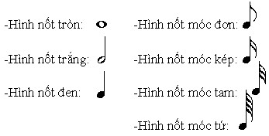 -Nốt móc đơn có trường độ bằng 1/2 nốt đen -Nốt tròn có trường độ tương đương với trường -Nốt móc đôi có trường độ bằng 1/4 nốt đen

độ của 4 nốt đen -Nốt móc tam có trường độ bằng 1/8 nốt đen

-Nốt trắng có trường độ bằng 2 nốt đen -Nốt móc tứ có trường độ bằng 1/16 nốt đen

1

**Dấu lặng** (Z - Zero) là ký hiệu cho biết phải ngưng, không diễn tấu âm thanh (không có cao độ) trong một thời gian nào đó. Các dấu lặng trong thời gian tương ứng (giá trị trường độ) với dạng dấu nhạc nào, thì cũng có tên gọi tương tự.

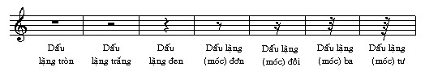

|  |  |  |  |  |  |  |  |
| --- | --- | --- | --- | --- | --- | --- | --- |
| Trường độ | 4 | 2 | 1 | 1/2 | 1/4 | 1/8 | 1/16 |

***Ví dụ:*** Ký hiệu bản nhạc

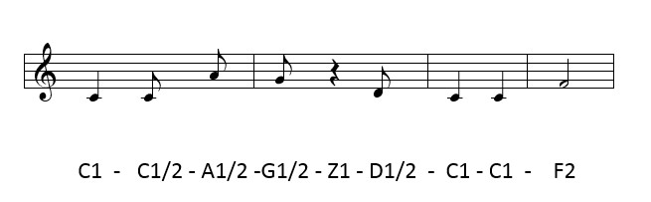

|  |  |  |  |  |  |  |  |  |  |
| --- | --- | --- | --- | --- | --- | --- | --- | --- | --- |
| Trường độ | 1 | 1/2 | 1/2 | 1/2 | 1 | 1/2 | 1 | 1 | 2 |
| Cao độ | C | C | A | G | Không  có (Z) | D | C | C | F |
| Nốt | Đô đen | Đô móc đơn | La móc đơn | Sol móc đơn | Dấu lặng đen | Rê móc đơn | Đô đen | Đô đen | Fa trắng |

Áp dụng kiến thức lập trình hướng đối tượng (kế thừa, đa hình) thiết kế sơ đồ chi tiết các lớp đối tượng (1.5đ) và xây dựng chương trình thực hiện các yêu cầu sau:

1. Soạn một bản nhạc (1.5đ)
2. Tìm và đếm có bao nhiêu dấu lặng đen (Q) trong bản nhạc(1đ)
3. Cho biết nốt nhạc có cao độ cao nhất trong bản nhạc (1đ)

*Lưu ý:* Trong trường hợp sinh viên không biết về nhạc lý trước đây thì phải đọc kỹ thông tin trên (các thông tin trên đủ để sinh viên thực hiện các yêu cầu của đề thi) và nghiêm túc làm bài. Giám thị coi thi không giải thích gì thêm.

-----HẾT----

2